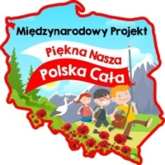
PODSUMOWANIE PROJEKTU „PIĘKNA NASZA POLSKA CAŁA”
Projekt odbywał się od września do grudnia 2018 r. Jego celem było kształtowanie postaw patriotycznych u najmłodszych, uwrażliwienie na piękno, folklor i tradycje Polski oraz kształtowanie tożsamości narodowej dzieci.
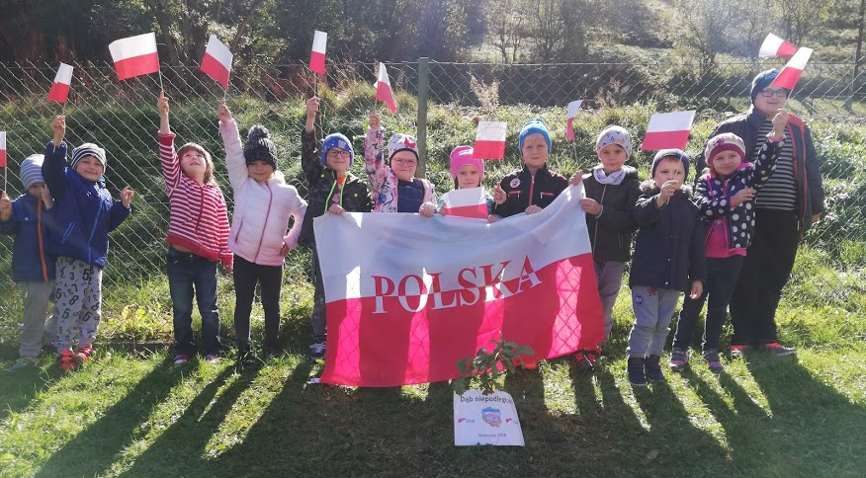
Realizacja zadań w ramach projektu „Piękna nasza Polska cała”:
- Nauka i wspólne odśpiewanie 4 zwrotek Hymnu Polski podczas uroczystości upamiętniającej Odzyskanie Niepodległości, tj. 09.11 o godz. 11. 11, uczestnicząc tym samym w Biciu Rekordu dla Niepodległej wspólnego śpiewania hymnu narodowego.
- Przygotowanie montażu słowno-muzycznego z okazji Uroczystości 11 listopada, w której udział wzięli uczniowie klas 0-III. Prezentowanie tańców, wierszy i piosenek patriotycznych.
- Nauka piosenek „Jesteśmy Polką i Polakiem”, „Marsz Pierwszej Brygady”, „Płynie Wisła płynie”, „Krakowiaczek Ci ja”.
- Nauka tańca „Polonez”
- Nauka wierszy o tematyce patriotycznej: „Polak patriota”, „Katechizm Polskiego Dziecka”, „Czy znacie?”, „Jestem Polakiem”, „Polska moja ojczyzna”.
- Zorganizowanie kącika patriotycznego„Piękna nasza Polska cała”.
- Wykonanie pracy plastycznej grupowej ukazującej strój ludowy naszego regionu. Dzieci wykonały strój górali podbabiogórskich.
- Zapoznanie dzieci z zabawami ludowymi: m.in. „Mam chusteczkę haftowaną”, „Jawor”, „Dwóm tańczyć się zachciało”i wiele innych.
- „Według przepisu Babci i Dziadka”- degustacja potrawy regionalnej, jaką jest „Żurek stryszawski” w czasie Dnia Regionalnego, który odbywał się w placówce.
- Wysłanie kartek bohaterom Powstania Warszawskiego, tym samym biorąc udział w akcji BohaterON- projekcie mającym na celu upamiętnienie i uhonorowanie uczestników powstania.
- Zasadzenie wraz z dziećmi na terenie naszej placówki „Dębu Niepodległości”, drzewka jako symbolu życia i wolności.
- Zorganizowanie wewnątrzszkolnego konkursu plastycznego dla dzieci z rodzicami pt. „Moja mała Ojczyzna”.
- „Szlakiem historii”- piesza wycieczka na Siwcówkę, gdzie znajduje się obelisk upamiętniający wędrówki Prymasa Stefana Wyszyńskiego i Karola Wojtyły po Stryszawie, poznanie regionalnego dorobku historycznego.
Fotorelacja z projektu: https://drive.google.com/drive/folders/1dqjr2kDQVezmzBTw7lLGGqN5AWZKcscu?usp=sharing
A. Spyrka

